Приложение №1

к Плану – конспекту открытого урока

Выполнение практической работы на уроке необходимо для понимания принципа построения чертежа традиционной русской рубахи.

Метод построения такого изделия позволяет обучающимся мыслить логически, а не просто повторять действия по алгоритму.

Общая последовательность построения чертежа приведена ниже.

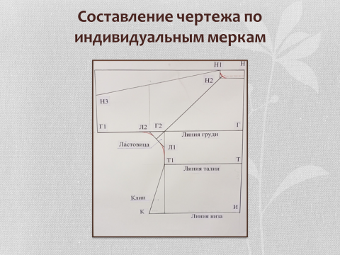

Последовательность работы:

1.Берём заранее приготовленный лист бумаги и складываем его в 4 раза

2.На сгибе в правом верхнем углу обозначаем точку Н. Это будет началом нашего чертежа.

От этой точки необходимо отложить вниз три размера: ДГ, ДТ, ДИ.

3.От точки Н откладываем вниз расстояние равное ДГ. Обозначаем точку Г. Через точку Г проводим влево линию параллельную краю листа (это линия груди).

4.От точки Н откладываем вниз расстояние равное ДТ. Обозначаем точку Т. Через точку Т проводим влево линию параллельную краю листа (это линия талии).

5.От точки Н откладываем вниз расстояние равное ДИ. Обозначаем точку И. Через точку И проводим влево линию параллельную краю листа (это линия низа изделия).

6.По линии груди, проходящей через точку Г влево откладываем ДР/2+4 см. Обозначаем точку Г1. И проводим через эту точку вверх линию, параллельную краю листа.

7.По линии низа, проходящей через точку И (самая нижняя линяя) откладываем влево расстояние равное ОБ/4+5 см. Обозначаем точку И1.

От точки И1 проводим вверх вертикальную линию до пересечения с линией, проходящей через точку Г. Обозначаем точку Г2.

Теперь точка, которая образовалась на пересечении линий, проходящих через точку Т и точку И1 будет точкой Т1.

8.Нужно построить вырез горловины и росток.

**Вырез горловины** – это конструктивный элемент в плечевом изделии для шеи по передней части изделия.

**Росток** в традиционной рубахе — это вырез для шеи на спинке.

От точки Н откладываем влево 9 см и вниз 3 см.  
должен получиться прямоугольник. Обозначаем точку Н2. Скругляем прямой угол, что бы горловина стала скруглённой.

Развернём лист.

На обратной стороне, т.е. спинке чертим такой же прямоугольник шириной 9 см, но высотой 2 см. Это будет росток. Скругляем прямой угол.

9.Теперь начертим ластовицу.

Новый для нас термин.

**Ластовица** – это треугольный или ромбовидный кусок ткани, вставленный в шов, чтобы добавить ширины или уменьшить напряжение от облегающей одежды. Ластовицы использовались на плечах, подмышках и подолах традиционных рубашек и сорочек, сделанных из прямоугольных отрезков ткани, чтобы придать одежде форму тела.

Из точки Г2 отложим влево 9-10 см. И вниз столько же. Обозначим эти точки Л1 и Л2. Соединим эти точки.

10.Начертим Клин.

Ещё один новый для нас термин.

**Клин** – треугольный отрезок ткани, который вставляется (вшивается) в шов изделия.

От точки И1 отложим влево 5-6 см. Поставим точку К и соединим её с точкой Т1.

**Выкройка готова!**